21.05.2020 r. „W stawie- rozwój żaby”

Witam wszystkich bardzo serdecznie ☺

1. Na początek trochę gimnastyki

* Rzucanie – rzucamy oburącz woreczek (lub np. kulkę papierową). Następnie czołgamy się po woreczek.
* Ślizganie – leżąc na podłodze (lub na kocyku) ślizgi na brzuchu (ważne, by ręce odpychały się równocześnie). Zabawę można przeprowadzić w formie zawodów rodzic – dziecko.

1. „Żaba” – przyjrzyjcie się historyjce obrazkowej a następnie z kart 4, str. 8 wykonajcie pracę. Zadaniem dzieci jest wycięcie obrazków, ułożenie ich w odpowiedniej kolejności, naklejenie we właściwych miejscach oraz opowiedzenie ich treści- omówienie etapów rozwoju żaby.

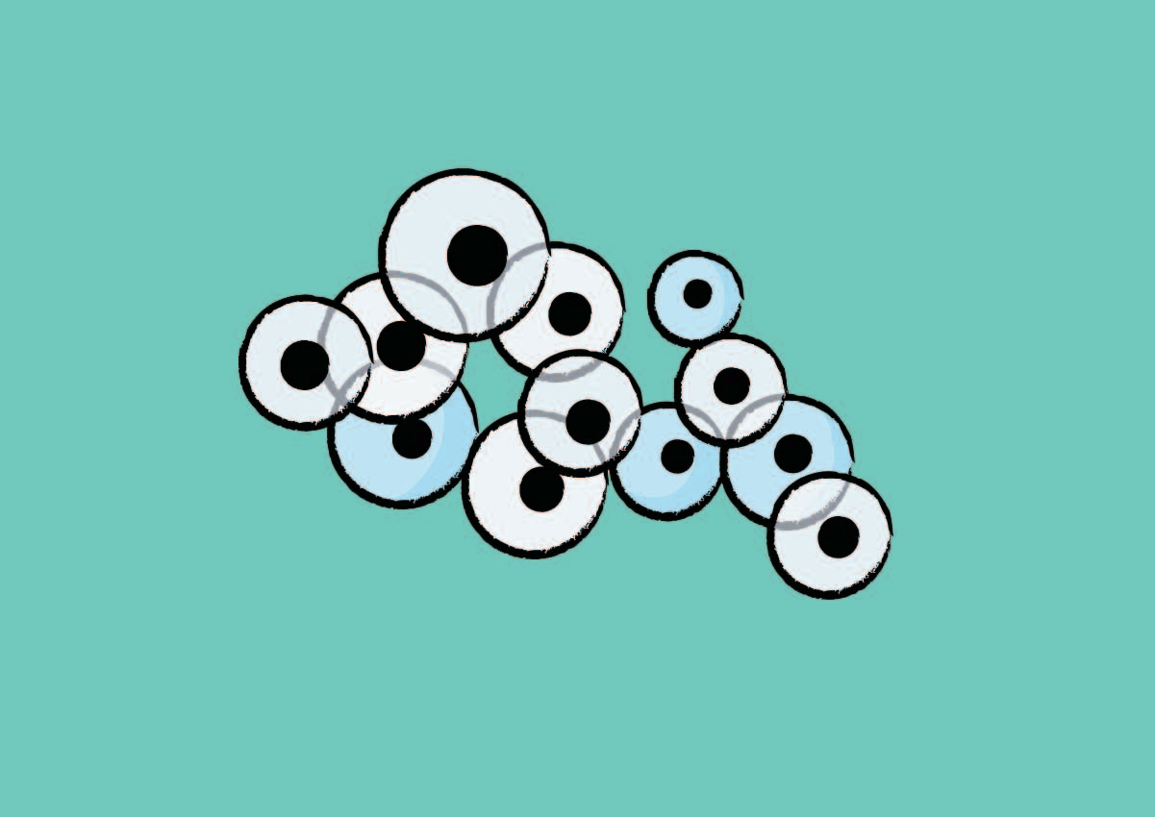 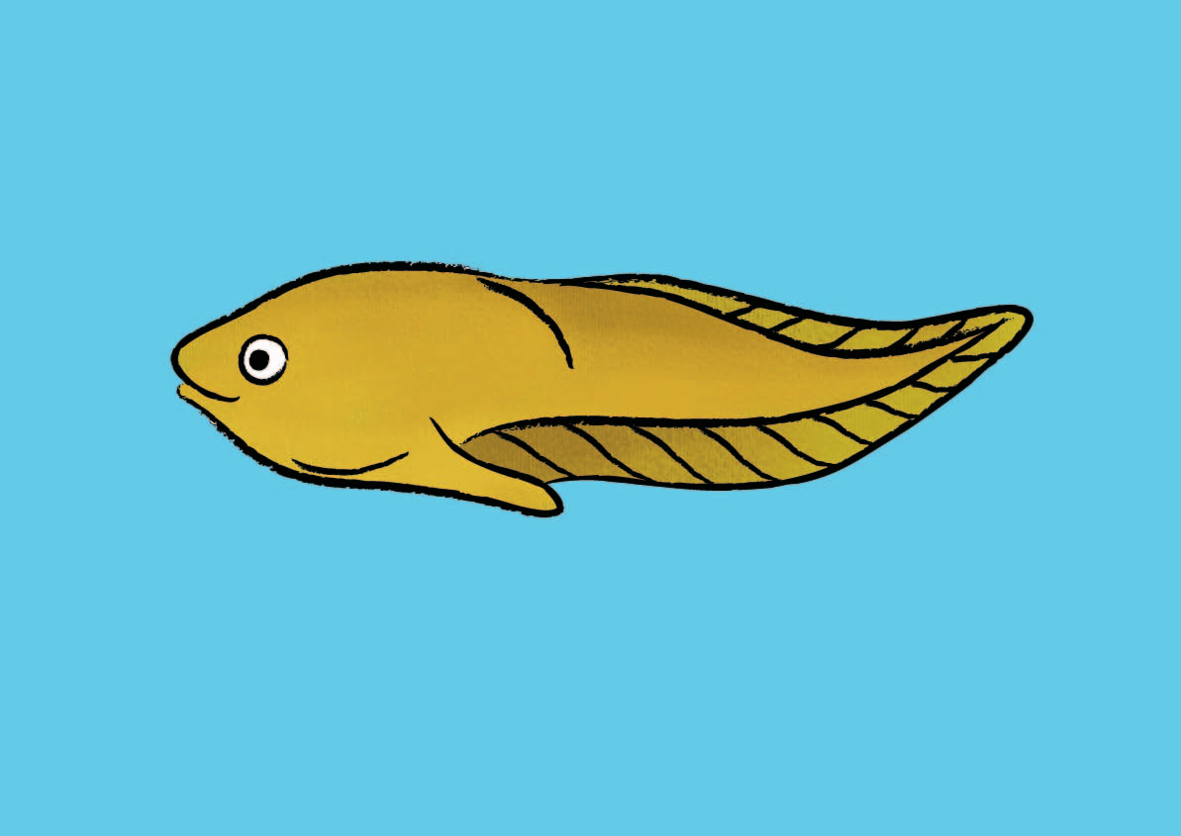

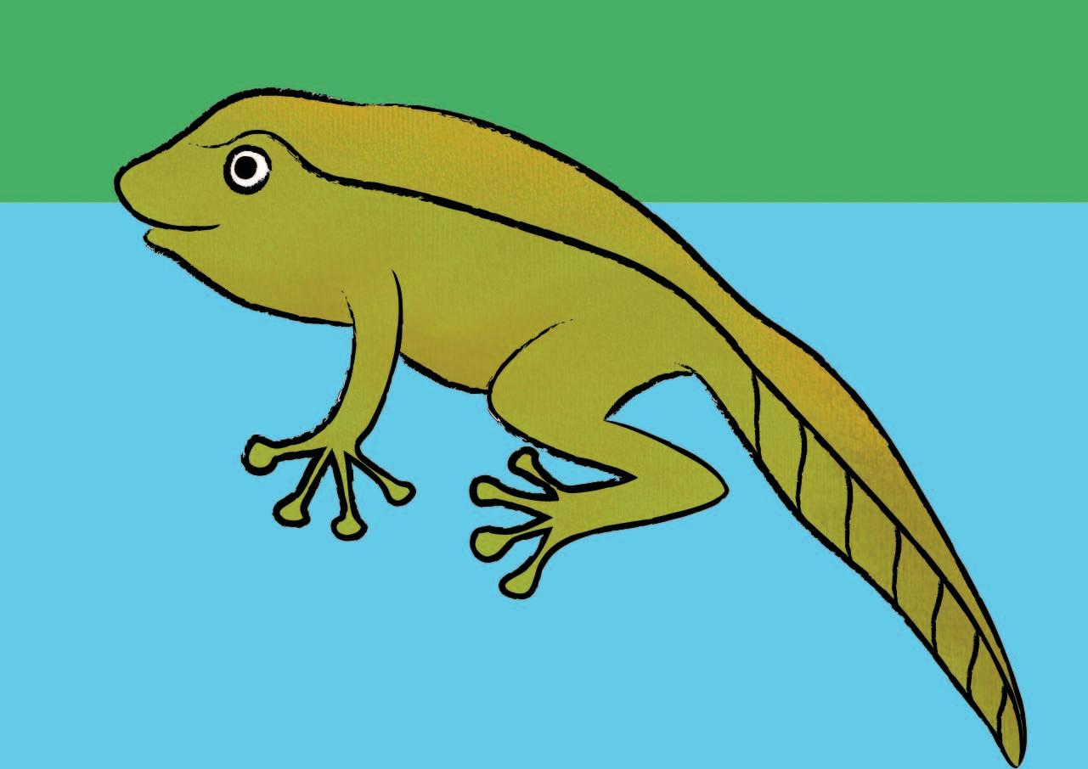 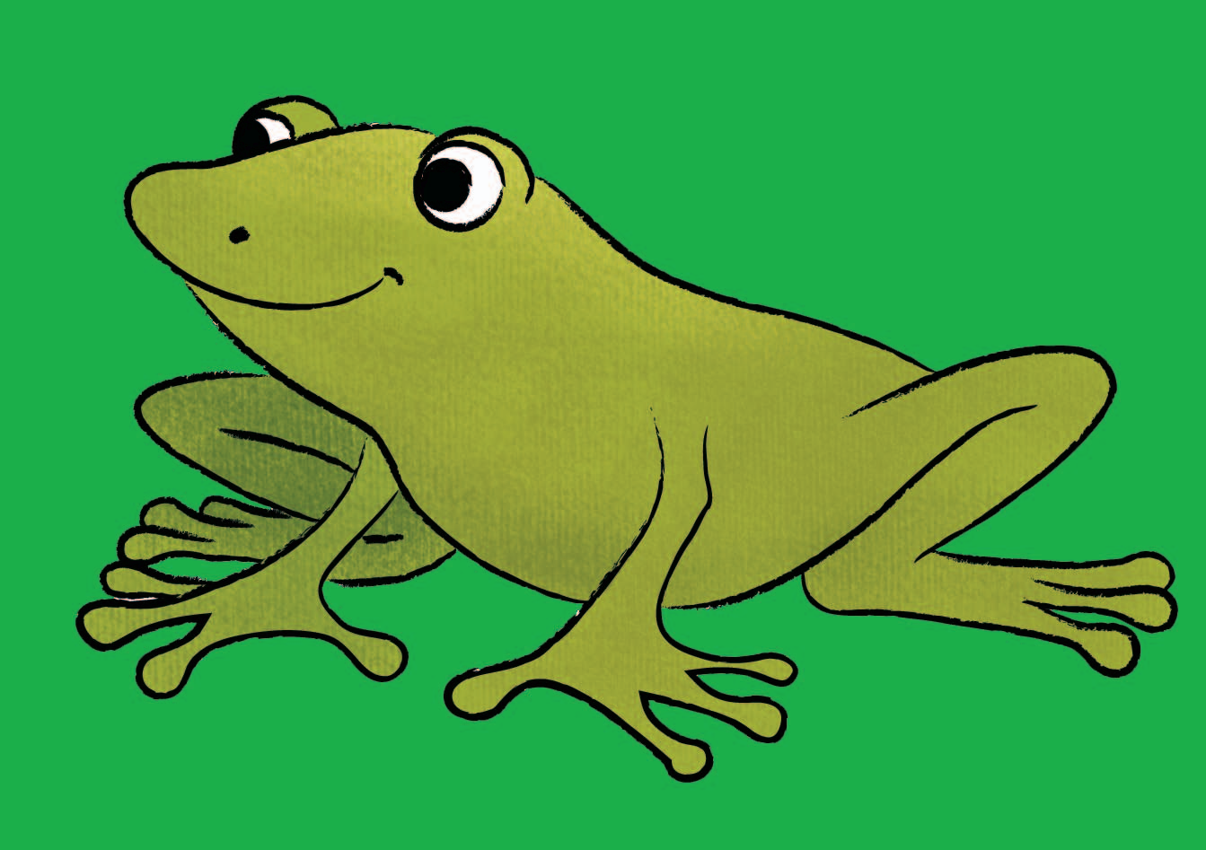

1. Bocian i żabki” – zabawa ruchowa. Rodzic rozkłada małe obręcze lub inny przedmiot w kształcie obręczy, dzieci są żabkami. Przy melodii dzieci skaczą „żabim skokiem”. Na hasło: *Bocian!* dzieci szybko wskakują do obręczy.

<https://www.youtube.com/watch?v=bSvnVcfC3-s>

1. „Która z kolei?”- zabawa dydaktyczna

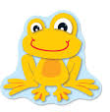 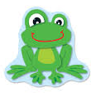 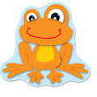 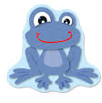 

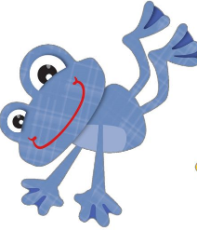 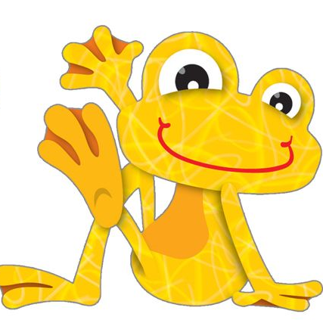 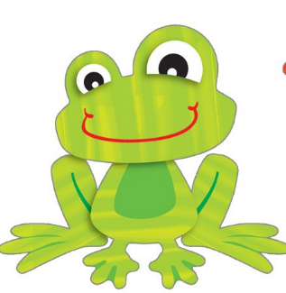 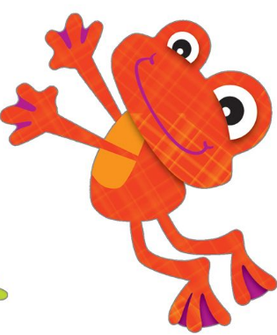

Zadajemy dzieciom pytania:

*Które żaby z kolei są żółte?, Które żaby z kolei są zielone?, Która żaba z kolei jest czerwona?, Jaki kolor ma czwarta żaba?, Jaki kolor ma trzecia żaba?, Która żaba jest największa?, Która żaba jest najmniejsza?*

1. „Na wiosennej łące”- zabawa ruchowa. Rodzic czyta historyjkę, a dzieci za pomocą gestów, ruchów i wyrazów dźwiękonaśladowczych próbują odwzorować jej treść.

*Jest piękna pogoda, świeci słonko. Wszyscy mieszkańcy łąki już wstali i wzięli się  
do pracy. Mrówki budują swoje miasto, zajączki skaczą po łące: kic, kic. Żabki  
pływają w jeziorze i kumkają: kum, kum. Ptaszki wysoko fruwają po niebie. Bocian dostojnie kroczy, klekocząc: kle, kle. Nagle powiał wiatr, trawy i kwiaty  
kołyszą się na wietrze: szu, szu, szu. Zaczął padać majowy deszczyk: kap, kap,  
kap. Wszystkie zwierzątka chowają się do swoich domków.*

1. Zabawy słownikowe- układamy zdania. Na podstawie ilustracji „*Staw”*, dzieci podają nazwy pokazanych na niej elementów oraz układają proste zdania. Następnie przeprowadzamy analizę wyrazów: *staw, trzcina, ryby, kaczeńce, kaczki*

- dziecko dzieli wyrazy na sylaby;

- podaje pierwszą, ostatnią głoskę oraz te które słyszy w podanych wyżej wyrazach.

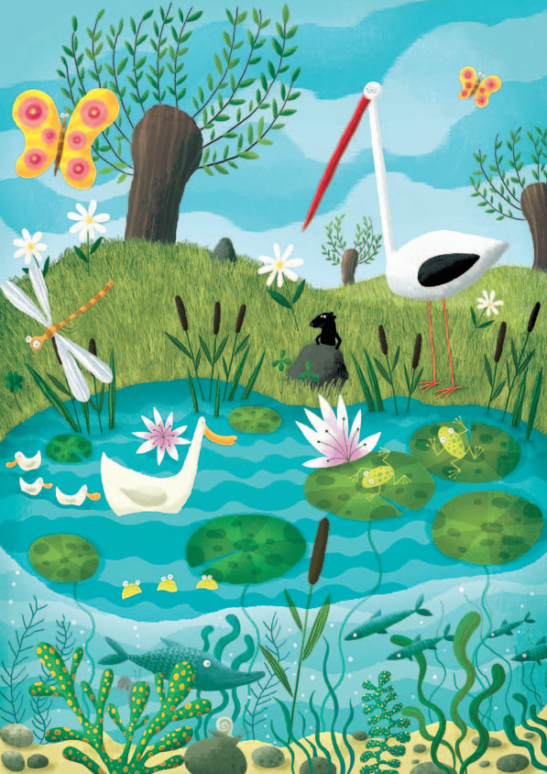

1. Osłuchanie z piosenką pt. „Moja wesoła rodzinka”. W wolnych chwilach proszę włączać dziecku. ☺

<https://www.youtube.com/watch?v=zC9jbgmeoLc>

**Moja wesoła rodzinka***sł. Stanisław Karaszewski*1. My rodzinę dobrą mamy,  
zawsze razem się trzymamy!  
I choć czasem czas nas goni,  
my – jak palce jednej dłoni!

Ref. Mama, tata, siostra, brat  
i ja – to mój mały świat!  
Dużo słońca, czasem grad –  
to wesoły jest mój świat!

2. Mama zawsze kocha czule,  
ja do mamy się przytulę.  
Tata kocha, lecz inaczej,  
uspokaja, kiedy płaczę.

Ref. Mama, tata, siostra, brat...

3. Gdy napsocę i nabroję,  
siedzę w kącie, bo się boję!  
Tata skarci, pożałuje,  
a mamusia pocałuje!

Ref. Mama, tata, siostra, brat...

4. Kiedy nie ma taty, mamy,  
wszyscy sobie pomagamy!  
I choć sprzątać nie ma komu,  
jest wesoło w naszym domu!

Ref. Mama, tata, siostra, brat